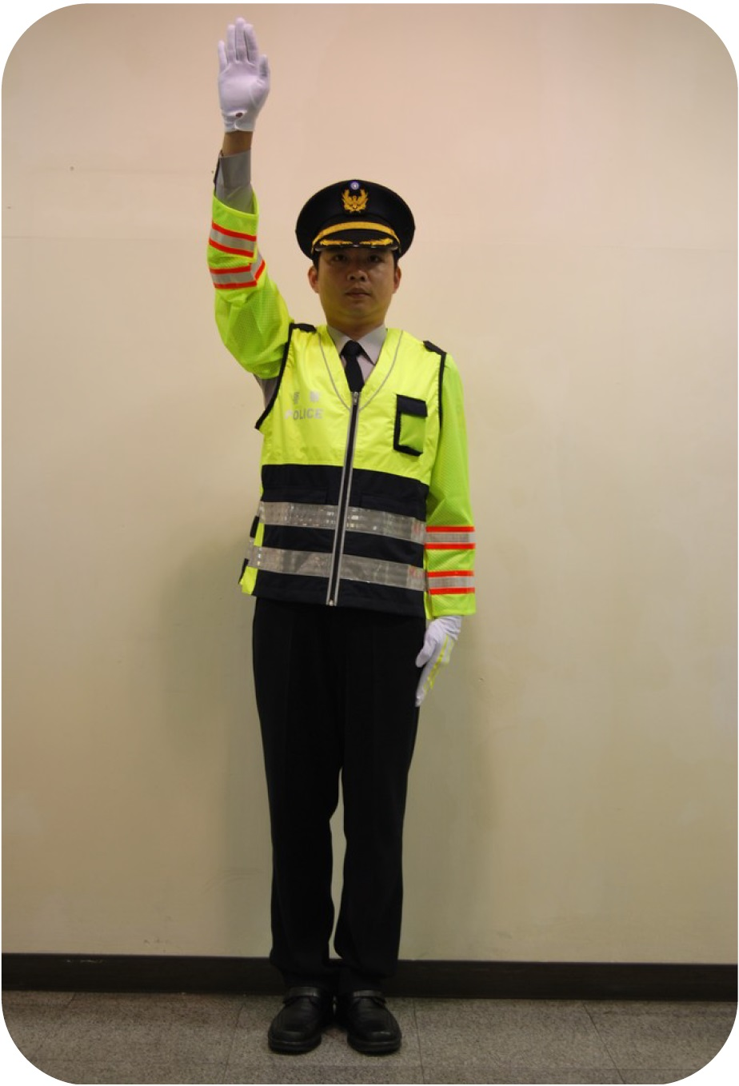
一、是非題: 共20題，每題3分，共60分(選O請劃記「A」、選X請劃記「B」)
（ ○ ） 1.在持槍基本教練課程時，課程中禁止以槍口對人。【P.131】
（ ○ ） 2.行持槍立正時，提槍動作為右手握握把，虎口向前，拇指在上，餘指在下。【P.131】
（ ○ ） 3.若核能廠發生輻射外洩現象，應成立輻射偵檢設施，並對感染輻射民眾加以隔離。【P.173】
（ Ｘ ） 4.以直接加壓止血法止血後，應先移除敷料，再以彈性繃帶包紮。【P.166】
（ Ｘ ） 5.地震來臨時，應採「穩住、蹲下、掩護」三步驟就地避難。【P.165】
（ ○ ） 6.使用AED急救時，在按下電擊鈕前應先確認無人接觸病患。【P.172】 附圖1
（ Ｘ ） 7.若地震震央在沿海地區，且已造成附近多棟建築物倒塌，爲預防海嘯發生，應立即疏散至附近低窪地區。【P.164】
（ ○ ） 8.重大災害發生時，可直撥「1991」輸入約定電話，錄音留言報平安。【P.165】
（ Ｘ ） 9.於道路行車時看到警察在路口高舉右手（如附圖1），應立即快速通過。【P.173】
（ ○ ）10.全民國防教育源於全民防衛作戰，透過全民防衛動員的基本概念、組織與運作體系，可培養全民國防共識，以奠定國家社會的安全基礎。【P.178】
（ ○ ）11.T91步槍是以國造T86戰鬥步槍為基體，並參考美軍M4A1突擊步槍及世界各國先進步槍研製而成。【P.135】
（ Ｘ ）12.T91步槍的射擊方式有單發及全自動兩種。【P.135】
（ Ｘ ）13.當變換鈕的箭頭指向槍口，表示每扣引扳機一次可連續射擊三發子彈。【P.137】
（ ○ ）14.瞄準時通常以右眼通視覘孔，使準星尖與目標物兩點成一直線，置於覘孔正中央。【P.141】
（ Ｘ ）15.實施三角瞄準練習時，必須在10分鐘內完成5個三角形，其中至少應有2個合於1公分內。【P.143】
（ Ｘ ）16.射擊八大要領為握、抵、托、貼、瞄、扣、停、報。【P.144】
（ ○ ）17.射擊時左手應成U字形，將槍置於虎口與手掌根上，四指併攏而微屈，與拇指貼於護鈑兩側。【P.144】
（ ○ ）18.射擊瞄準時必須停止呼吸，使身體靜止起伏，每次停止呼吸時間以不超過10秒為宜。【P.144】
（ Ｘ ）19.射擊時應放鬆全掌肌肉，以食指第二指節扣引扳機。【P.144】
（ ○ ）20.射擊時嚴禁槍口對人或動物，無射擊指揮官命令，不得超越射擊線。【P.147】

二、選擇題: 共20題，每題2分，共40分
（ Ｂ ）21.指揮交通時，制止車輛行人的哨音為 (A)一長聲 (B)三短聲 (C)二短聲 (D)一短聲。【P.174】
（ Ｄ ）22.下列關於暫停施作CPR的時機，何者為非？ (A)醫療人員抵達 (B)患者恢復呼吸心跳 (C)AED準備就緒 (D)患者毫無反應。【P.171】
（ Ｂ ）23.CPR的施作口訣為 (A)沖脫泡蓋送 (B)叫叫壓吹電 (C)托抵握貼瞄停扣報 (D)拉拉壓。【P.171】
（ Ｄ ）24.如果要包紮手腕，應該使用哪一種包紮法？ (A)8字包紮法 (B)袋狀包紮法 (C)螺旋包紮法 (D)環狀包紮法。【P.167】
（ Ｄ ）25.若在上課當中發生地震時，下列何項行為不正確？ (A)可依地震防災要領，於教室施行個人避難防護 (B)避免於室外奔跑 (C)協助安撫同學的緊張情緒 (D)立刻衝出教室。【P.164】
（ Ｃ ）26.「開貼插電」為下列何者的操作口訣？ (A)燙傷急救 (B)CPR (C)AED (D)臥姿射擊。【P.172】
（ Ｂ ）27.地震躲避三步驟不包括下列何者？ (A)蹲下 (B)起立 (C)掩護 (D)穩住。【P.165】
（ Ｄ ）28.民安演習由何人依據地方特性需求訂定演練主題，統一指揮軍、警、民共同演習？ (A)行政院長 (B)國防部長 (C)總統 (D)地方首長。【P.155】

（ Ｃ ）29.有關心肺復甦術的敘述，何者有誤？ (A)心肺復甦術適用於心臟停止，無呼吸的患者 (B)以不搖動患者的方式，檢查有無意識，並請旁人協助求救 (C)查看患者有無呼吸，然後以雙掌扣疊，按壓兩乳中心，每分鐘至少50下 (D)必須持續到患者恢復意識，或是直到救護人員接手才能停止。【P.170～171】
（ Ｃ ）30.下列有關全民防衛動員演練的敘述，何者有誤？ (A)採「實員、實務、實作」模擬演練的方式實施 (B)可強化災害或戰時應變制變能力 (C)兩年舉行一次萬安演習 (D)可提升民眾的憂患意識，達到有備無患的目標。【P.152、155～156】
（ Ｃ ）31.當國家發生戰事或緊急危難時，由何人發布「緊急命令」後，才可實施動員？ (A)行政院長 (B)國防部長 (C)總統 (D)各縣市首長。【P.153】
（ Ａ ）32.上持槍基本教練課程時，應注意哪些事項？ (A)不可隨意把玩槍枝 (B)因未裝子彈，槍口可以對人 (C)槍枝可在地上拖行 (D)上完課後可將槍枝帶回教室保管。【P.131】
（ Ｂ ）33.持槍敬禮時，右手保持持槍立正姿勢，左手小臂向右彎約 (A)30 (B)90 (C)45 (D)60 度。【P.132】
（ Ｄ ）34.下列何者不是T91步槍的特點？ (A)射速大 (B)火力強 (C)攜帶方便 (D)彈道高。【P.135】
（ Ｃ ）35.小明想使用三連發射擊的功能，他應將變換鈕的箭頭指向何處？ (A)槍口 (B)槍面 (C)槍托 (D)握把。【P.137】
（ Ｂ ）36.瞄準時應以右眼視線通視覘孔，使準星尖置於覘孔正中央，向前延伸，使瞄準線指向目標的 (A)中央上緣 (B)中央下緣 (C)中央左緣 (D)中央右緣。【P.140】
（ Ｃ ）37.射擊時應以 (A)拇指 (B)中指第一指節 (C)食指第一指節 (D)食指第二指節 向直後方徐徐扣引扳機。【P.144】
（ Ｄ ）38.射擊瞄準時必須停止呼吸，每次時間以不超過 (A)25秒 (B)20秒 (C)15秒 (D)10秒 為宜。【P.144】
（ Ｂ ）39.下列何者非實彈射擊時的安全規定？ (A)嚴禁槍口對人或動物 (B)可撿拾彈殼帶回家當紀念 (C)武器故障時，應將槍口指向目標，等待5秒以上，由助教排除 (D)斷彈殼的槍枝不可再射擊。【P.147】
（ Ｂ ）40.射擊時若靶位紅旗豎起，應該 (A)不管他，繼續射擊 (B)立即停止射擊 (C)取下彈匣 (D)起立站好，下靶臺。【P.147】

